3. ura na daljavo 9. razred: Trgovina v Sloveniji

- Z razumevanjem preberi učbenik od strani 79 do 81. Pomagaj si z zemljevidom Slovenije.
- V zvezek oblikuj zapis. Zapis oblikuj na osnovi odgovorov na vprašanja.
a) Trgovina je ena najpomembnejših storitvenih dejavnosti. Med katere dejavnosti (primarne, sekundarne, terciarne , kvartarne) jo prištevamo?
b) Kakšna je razlika med NOTRANJO in ZUNANJO trgovino?
c) Kje Ljubljančani opravimo večino svojih nakupov? V središču mesta ali na obrobju mesta? Kaj se zaradi tega dogaja s poslovnimi prostori v središču mesta?
d) Katere države so naše najpomembnejše trgovinske partnerice?
e) Oglej si diagram izvoza in uvoza. Katere države so po tvojem mišljene kot »druge evropske države«. S katerimi od njih Slovenija največ trguje? Pomisli na skupno zgodovino z njimi!
- V delovnem zvezku reši vajo: 40. Tisti učenci 9. a in 9. b, ki imate DZ v šoli, rešite vajo s pomočjo spletnega delovnega zvezka na www.iRokus.si (navodila so v prejšnji spletni uri). V svoj zvezek zapiši samo rešitve!

- Poglej karto Razširjenost koronavirusa v Sloveniji in odgovori!

a) Imenuj vsaj 3 družbenogeografske razloge zakaj je bilo 13. 3. 2020 največ zabeleženih okužb ravno v osrednjeslovenski regiji?
b) Kateri družbenogeografski razlog je po tvojem odločilen, da istega dne še ni bilo zabeležene okužbe v koroški regiji?
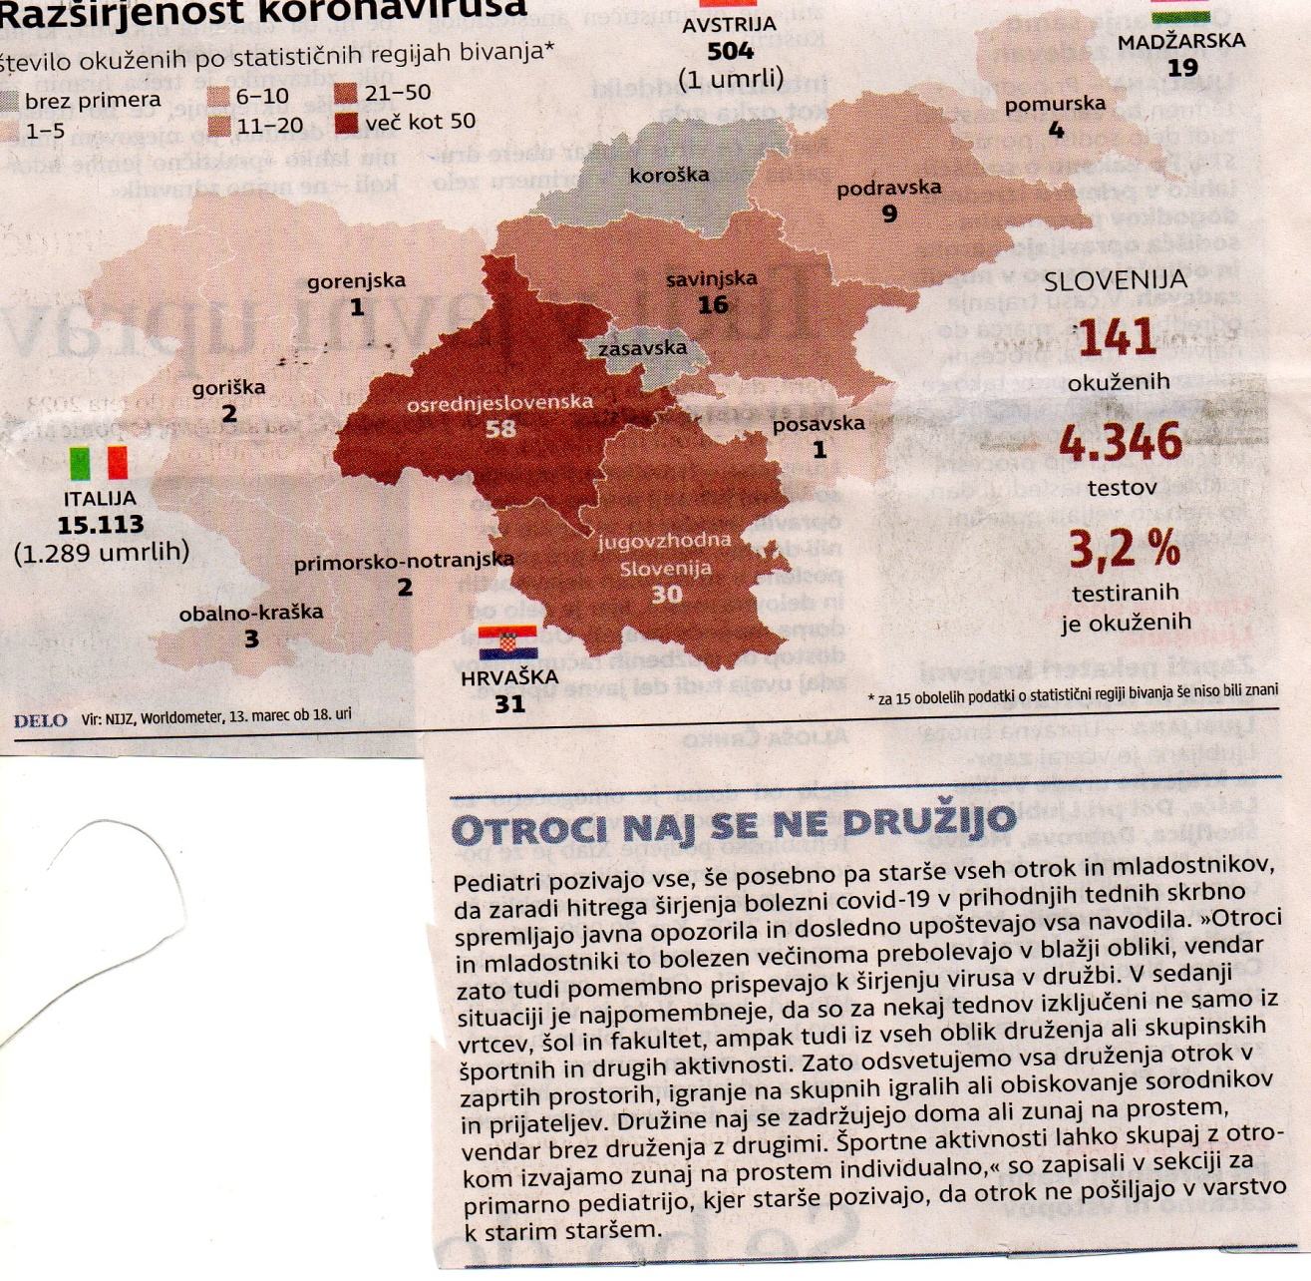

- Izpiske bomo pregledali in snov utrdili v šoli, ko se zopet srečamo. Pomembno je, da resnično delate sproti in delate zapiske! Za vprašanja sem na voljo na bojan.lipovec@os-vrhovci.si

